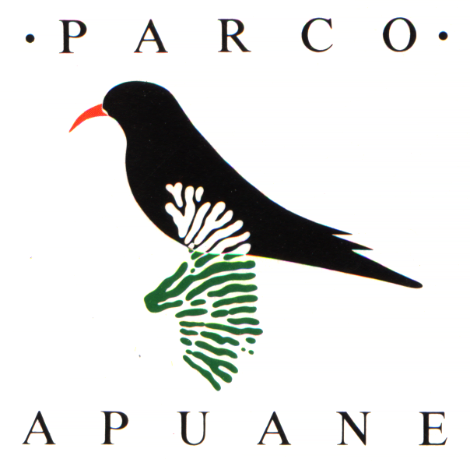
ALLEGATO 1

DOMANDA PER LA PARTECIPAZIONE AL concorso CIBIAMOcI DI pARCO
da inviare entro le ore 12,00 del 13 aprile 2015

Il/La sottoscritto/a………………………………………………………………………………………………………………………………
Nato/a a …………………………………………………… il ………………………………………… e residente in via/piazza
………………………………………………………………………………… a ……………………………………….………………………………………

in qualità di titolare/legale rappresentante
della struttura ricettiva certificata come “Esercizio consigliato dal Parco”’
denominata………………………………………………………………………………………………….…
sita in via/piazza/località………………………………………………………………. ……………………………………………………..
nel Comune di ……………………………………………………………………. telefono ……………………………………………………
fax …………….…………………………. e-mail………………………………………………………………………………………………………..

C H I E D E
DI PARTECIPARE AL CONCORSO CIBIAMOCI DI PARCO
- accettando tutte le condizioni espresse nel Regolamento;
- consegnando come documentazione utile un “menu a km zero” per la cena secondo lo schema (allegato 2) al prezzo fisso di € 15,00 a persona;
- consegnando l’allegato 3 contenente le informazioni riguardanti alle iniziative promosse dal Parco;
- impegnandosi a dare evidenza nel proprio locale ai materiali di promozione dell’iniziativa realizzati dal Parco Regionale durante lo svolgimento del concorso.

Luogo e data………………………………………
Timbro e Firma

Allegare fotocopia del documento di identità, firmata in originale.

ALLEGATO 2 - PROPOSTA DI MENU

Nome dell’esercizio: ……………………………………………………………………………………………………………………………………………….

MENU | NOME PIATTO | PRODOTTI A KM ZERO UTILIZZATI | PROVENIENZA DEI PRODOTTI/FORNITORI
Antipasto

Primo piatto
Secondo piatto
Contorno

Dessert
Bevande
Altro

ALLEGATO 3 - Partecipazione ad attività promosse dal Parco

Partecipazione al concorso Menu Km Zero Sì No

Partecipazione ad attività ed iniziative promosse dal Parco:
_____________________________________________________________________________________________________________________________________________________________________________________________________________________________________________________________________________________________________________________________________________________________________________________________________________________________________________________________________________________
________________________________________________________________________________________________________________________________________________________________________________________________________________________________________________________________________________________________________________________

